ICS 65.060.40
B 91

T/ZJNJ
浙江省农业机械学会团体标准
T/ZJNJ 02—2018

植保无人飞机
Unmanned aerial protection aircraft

(征求意见稿)

2018 - XX - XX发布
2018 - XX - XX实施
浙江省农机学会 发布

前 言
本标准按照GB/T 1.1—2009给出的规则起草。
本标准由浙江省农业机械试验鉴定推广总站提出，由团体成员单位约定采用，供社会自愿采用。
本标准由浙江省农业机械标准化技术委员会归口。
本标准起草单位：
本标准主要起草人：
本标准为首次发布。

植保无人飞机
- 范围
本标准规定了植保无人飞机（简称无人机）的型号编制规则、基本要求、质量要求、检测方法和检验规则。
本标准适用于植保无人飞机的质量评定。
- 规范性引用文件
下列文件对于本文件的应用是必不可少的。凡是注日期的引用文件，仅注日期的版本适用于本文件。凡是不注日期的引用文件，其最新版本（包括所有的修改单）适用于本文件。
GB/T 2828.11—2008 计数抽样检验程序 第11部分:小总体声称质量水平的评定程序
GB/T 5262 农业机械试验条件 测定方法的一般规定
GB/T 9254 信息技术设备的无线电骚扰限值和测量方法
GB/T 9480 农林拖拉机和机械、草坪和园艺动力机械 使用说明书编写规则
GB 10396 农林拖拉机和机械、草坪和园艺动力机械 安全标志和危险图形 总则
GB/T 17626.3 电磁兼容 试验和测量技术 射频电磁场辐射抗扰度试验
GB/T 18678 植物保护机械 农业喷雾机（器）药液箱额定容量和加液孔直径
JB/T 9782—2014 植物保护机械 通用试验方法
- 术语和定义
下列术语和定义适用于本文件。

旋翼无人飞机 unmanned rotor aircraft
由旋翼、机体、动力装置、机载电子电气设备等组成，由无线电遥控或自身程序控制的飞行装置。

植保无人飞机 crop protection UAS
配备农药喷洒系统，用于植保作业的旋翼无人飞机。

飞行控制系统 flight control system
对植保无人飞机的航迹、姿态、速度等参数进行单项或多项控制的系统。

地面控制端 ground control station
由中央处理器、通讯系统、监测显示系统、遥控系统等组成，对接收到的植保无人飞机的各种参数进行分析处理，并能对植保无人飞机的航迹进行修改和操控的系统。

作业控制模式 application control mode
植保无人飞机进行作业所采取的飞行控制方式，分为手动控制模式和自主控制模式两种。

手动控制模式 manual control mode
通过人工操作遥控器控制飞行航迹和作业任务等的作业控制模式。

自主控制模式 autonomous control mode
根据预先设定的飞行参数和作业任务等进行作业的控制模式。

空机质量 net weight
不包含药液、燃料和地面设备的植保无人飞机整机质量，包含药液箱质量、油箱质量或电池等固有装置质量。

额定起飞质量 rated take-off weight
植保无人飞机能正常作业的最大质量，包含空机质量以及额定容量的药液、燃料质量。

最大起飞质量 maximum take-off weight
植保无人飞机能够起飞的最大质量，包含空机质量和最大负载的质量。

药液箱额定容量 rated tank capacity
制造商明示的且能正常作业的载药量。

作业高度 application altitude
植保无人飞机作业时机具喷头与受药面的相对距离。

单架次 single pesticide application
自起飞至返航补充药液的一次完整连续飞行作业过程。

单架次最大作业时间 single application time
植保无人飞机在额定起飞质量条件下，单架次内在田间作业的最长时间。

最大续航时间 maximum endurance
植保无人飞机在额定起飞质量条件下，自起飞至喷洒完所有药液后安全着陆，能维持的最长飞行时间。

电子围栏 electronic fence
为阻挡植保无人飞机侵入特定区域（包含机场禁空区、重点区、人口稠密区等），在相应电子地理范围中画出特定区域，并配合飞行控制系统、保障区域安全的软硬件系统。
- 型号编制规则
植保无人飞机产品型号由植保无人飞机分类代号、特征代号和主参数代号等组成，产品型号表示方法为：
3 W W □ □ - □ □

改进代号：A、B、C……
主参数代号：药液箱额定容量，单位为L
控制特征代号：手动模式用“S”表示，自主模式用“Z”表示
动力特征代号：燃油动力用“Y”表示，电池动力用“D”表示
植保无人飞机代号
喷雾器（机）代号
田间管理和植保机械代号
同时具备两种作业控制模式的植保无人飞机以自主控制模式代号表示。
3WWDZ-20B表示电动自主型植保无人飞机，药液箱额定容量为20L，第二次改进型。
- 基本参数
基本参数见附录A。
- 质量要求
  - 一般要求
    - 植保无人飞机在常温条件下按使用说明书规定的操作方法起动3次，其中成功次数应不少于1次。
    - 植保无人飞机应具有药液和燃料（电量）剩余量显示功能，且应便于操作者观察。
    - 植保无人飞机空载和满载悬停时，不应出现掉高或坠落等现象。
    - 同时具备手动控制模式和自主控制模式的植保无人飞机，应能确保飞行过程中两种模式的自由切换，且切换时飞行状态应无明显变化。
    - 植保无人飞机应配备飞行信息存储系统，每秒至少存储1次，实时记录并保存飞行作业情况。存储系统记录的内容至少应包括：植保无人飞机身份信息、位置坐标、飞行速度、飞行高度。
    - 植保无人飞机应具备远程监管系统通讯功能。
    - 承压软管上应有永久性标志，标明其制造商和最高允许工作压力；承压管路应能承受不小于最高工作压力1.5倍的压力而无渗漏。
    - 药液箱总容量和加液口直径应符合GB/T 18678的要求。
    - 正常工作时，各零部件及连接处应密封可靠，不应出现药液和其他液体泄漏现象。
    - 断点续喷功能。
    - 充电能力。
  - 性能要求
植保无人飞机主要性能指标应符合表1的规定。
- 性能指标要求
序号 | 项目 |  | 质量指标 | 对应的检测方法条款号
1 | 手动控制模式飞行性能 |  | 操控灵活，动作准确，飞行状态平稳 | 8.4.1
2 | 自主控制模式飞行精度 | 偏航距（水平），m | ≤0.5 | 8.4.2
2 | 自主控制模式飞行精度 | 偏航距（高度），m | ≤0.5 | 8.4.2
2 | 自主控制模式飞行精度 | 速度偏差，m/s | ≤0.5 | 8.4.2
3 | 续航能力 |  | 最大续航时间与单架次最大作业时间之比应不小于1.2 | 8.4.3
4 | 满载悬停时间 |  | 单旋翼≥6min  多旋翼≥10min | 8.3.5
5 | 残留液量，mL |  | ≤30 | 8.4.4
6 | 过滤装置 | 过滤级数 | ≥2 | 8.4.5
6 | 过滤装置 | 加液口过滤网网孔尺寸，mm | ≤1 | 8.4.5
6 | 过滤装置 | 末级过滤网网孔尺寸，mm | ≤0.7 | 8.4.5
7 | 防滴性能 |  | 喷雾关闭5 s后每个喷头的滴漏数应不大于5滴 | 8.4.6
8 | 喷雾性能 | 喷雾量偏差 | ≤5% | 8.4.7.1
8 | 喷雾性能 | 喷雾量均匀性变异系数 | ≤40% | 8.4.7.2
9 | 作业喷幅 |  | 不低于企业明示值 | 8.4.8
10 | 设计飞行速度 |  | ≤15 m/s
11 | 设计飞行真高 |  | ≤20 m
12 | 纯作业小时生产率 |  | 不低于企业明示值 | 8.4.9

  - 安全要求
    - 外露的发动机、排气管等可产生高温的部件或其他对人员易产生伤害的部位，应设置防护装置，避免人手或身体触碰。
    - 对操作者有危险的部位，应固定永久性的安全标识，在机具的明显位置还应有警示操作者使用安全防护用具的安全标识，安全标识应符合GB 10396的规定。
    - 植保无人飞机空机质量应不大于116 kg，最大起飞质量应不大于150 kg。
    - 植保无人飞机应具有限高、限速、限距功能。
    - 植保无人飞机应配备电子围栏系统。
    - 植保无人飞机对通讯链路中断、燃料（电量）不足等情形应具有报警和失效保护功能。
    - 植保无人飞机应具有避障功能，至少应能识别树木、草垛和电线杆等障碍物，并避免发生碰撞。
    - 植保无人飞机应具有电磁兼容能力，其通讯与控制系统辐射骚扰限值按GB/T 9254的规定，应满足表2要求；其射频电场辐射抗扰度按GB/T 17626.3试验方法应达到表3的B级要求。
- 电磁兼容-辐射骚扰限值
频率 | 测量值 | 限值dB（μV/m）
30 MHz～230 MHz | 准峰值 | 50
230 MHz～1 GHz | 准峰值 | 57
1 GHz～3 GHz | 平均值/峰值 | 56/76
3 GHz～6 GHz | 平均值/峰值 | 60/80

- 电磁兼容-射频电场辐射抗扰度
等级 | 功能丧失或性能降低的程度 | 备注
A | 各项功能和性能正常。 | 试验样品功能丧失或性能降低现象有：  ①测控信号传输中断或丢失；  ②对操控信号无响应或飞行控制性能降低；  ③喷洒设备对操控信号无响应；  ④其他功能的丧失或性能的降低。
B | 未出现现象①或现象②。出现现象③或现象④，且在干扰停止后2min（含）内自行恢复，无需操作者干预。
C | 未出现现象①或现象②。出现现象③或现象④，且在干扰停止2min后仍不能自行恢复，在操作者对其进行复位或重新启动操作后可恢复。
D | 出现现象①或现象②；或未出现现象①或现象②，但出现现象③或现象④，且因硬件或软件损坏、数据丢失等原因不能恢复。

    - 有操作人员身份密钥接入装置，凭操作人员身份密钥连接后方可操作飞行。
  - 装配和外观质量
    - 装配应牢固可靠，容易松脱的零部件应装有防松装置。
    - 各零部件及连接处应密封可靠，不应出现药液和其他液体泄漏现象。
    - 外观应整洁，不应有毛刺和明显的伤痕、变形等缺陷。
  - 操作方便性
    - 保养点设计应合理，便于操作，过滤装置应便于清洗。
    - 药液箱设计应合理，加液方便，在不使用工具情况下能方便、安全排空，不污染操作者。
    - 电池、旋翼和喷头等零部件应便于更换。
  - 可靠性
植保无人飞机首次故障前作业时间应不小于45h。
  - 使用信息
    - 使用说明书
植保无人飞机的制造商或供应商应随机提供使用说明书。使用说明书的编制应符合GB/T 9480的规定，至少应包括以下内容：
- 起动和停止步骤；
- 地面控制端介绍；
- 安全停放步骤；
- 运输状态机具布置；
- 清洗、维护和保养要求；
- 有关安全使用规则的要求；
- 在处理农药时应当遵守农药生产厂所提供的安全说明；
- 安装、故障处理说明；
- 危险与危害一览表及应对措施；
- 制造商名称、地址和电话。
    - 三包凭证
植保无人飞机应有三包凭证，至少应包括以下内容：
- 产品名称、型号规格、购买日期、产品编号；
- 制造商名称、地址、电话和邮编；
- 销售者和修理者的名称、地址、电话和邮编；
- 三包项目；
- 三包有效期（包括整机三包有效期、主要部件质量保证期以及易损件和其他零部件的质量保证期，其中整机三包有效期和主要部件质量保证期不得少于一年）；
- 主要部件清单；
- 销售记录（包括销售者、销售地点、销售日期、购机发票号码）；
- 修理记录（包括送修时间、交货时间、送修故障、修理情况、换退货证明）。
- 不承担三包责任的情况说明。
    - 铭牌
在植保无人飞机醒目位置应有永久性铭牌。铭牌内容应清晰可见，至少应包括以下内容：
- 型号、名称；
- 空机质量、药液箱额定容量、最大起飞质量；
- 发动机功率或电机功率和电池容量等主要技术参数；
- 产品执行标准编号；
- 生产日期和出厂编号；
- 制造商名称。
- 环境适应性要求
  - 低温储存适应性
无人机在0℃环境下存放2h后，开机应能正常工作。
  - 高温储存适应性
无人机在60℃环境下存放2h后，开机应能正常工作。
  - 外壳防护等级
无人机飞行系统防护性能应不低于IP56。
- 检测方法
  - 试验条件
    - 试验介质
除特殊要求外，试验介质为常温下不含固体杂质的清水。
    - 试验环境
      - 除特殊要求外，室内外试验环境的温度应为5℃至45℃，相对湿度应为20%至95%；室外试验环境的海拔高度应为0 m至800 m，环境平均风速应为0 m/s至3 m/s，最大风速应不超过5.4 m/s。
      - 室外试验应选取空旷的露天场地，场地面积应满足植保无人飞机日常作业要求，场地表面有植被覆盖。
    - 试验样机
试验样机应按使用说明书的规定，进行安装和调试，达到正常状态后，方可进行试验。
  - 试验条件测定
按照GB/T 5262的规定测定温度、湿度、大气压力、海拔、风速等气象条件。
  - 一般要求试验
    - 环境适应性测试

将植保无人飞机放置在温度60 ℃、相对湿度95%的试验箱内，机体任意点与试验箱壁距离不小于0.3 m，静置4 h后取出，在室温下再静置1 h。然后加注额定容量试验介质，按照使用说明书规定进行飞行作业，观察植保无人飞机工作是否正常。
    - 抗风性能测试
植保无人飞机在额定起飞质量条件下置于风向稳定、风速为6 m/s±0.5 m/s的自然风或人工模拟风场中，操控其起飞、前飞、后飞、侧飞、转向、悬停、着陆等，观察其是否正常工作。
    - 起动性能测试
试验前，植保无人飞机在室温下静置1 h。按使用说明书规定的操作方法起动，试验进行3次，每次间隔2 min。每次起动前，在不更换零件的条件下允许做必要的调整。
    - 药液和燃料（电量）剩余量显示功能检查

检查植保无人飞机的地面控制端是否能实时显示药液箱药液剩余量、燃料（电量）剩余量、地面控制端电量剩余量。
    - 悬停性能测试

注满燃油（使用满电电池），分别在空载和满载条件下，操控植保无人飞机在一定飞行高度保持悬停，直至其发出燃油（电量）不足报警后着陆，观察其飞行状态是否正常，记录起飞至着陆总时间。
    - 作业控制模式切换稳定性检查

植保无人飞机在正常飞行状态下，控制其在手动控制模式和自主控制模式间进行自由切换，观察切换过程中机具的飞行姿态是否平滑，且不出现坠落、偏飞等失控现象。
    - 飞行信息存储系统检查
      - 操控植保无人飞机在测试场地内模拟田间施药飞行作业5 min以上。
      - 待返航着陆后，检查其是否将本次飞行数据进行了加密存储。
      - 读取本次飞行作业过程的前5 min的记录数据。检查加密存储数据内容是否涵盖了本次飞行的速度、高度、位置信息，是否涵盖了其制造商、型号、编号信息。
      - 检查飞行数据的更新频率。
    - 远程监管通讯功能检查
按7.2.7试验结束后，检查机具远程监管系统中是否有本次飞行的位置信息、飞行速度、飞行高度及操作者的身份信息。
    - 承压性能测试
检查承压软管标志。管路耐压试验按JB/T 9782—2014中4.10.2规定的方法进行。
    - 药液箱总容量和加液孔直径测试
      - 向药液箱加注试验介质至溢出，测量箱内试验介质体积，即药液箱总容量。
      - 测量药液箱加液孔直径，若配有漏斗等转接装置，则测量转接装置的加液口直径。
      - 按GB/T 18678的规定检查药液箱总容量与药液箱额定容量关系及加液口直径是否满足要求。
    - 密封性能测试
植保无人飞机加注额定容量试验介质，在最高工作压力下喷雾，直至耗尽试验介质，检查过程中零部件及连接处、各密封部位有无松动，是否有药液和其他液体泄漏现象。
  - 性能试验
    - 手动控制模式飞行性能测试
      - 在额定起飞质量条件下，以手动控制模式操控植保无人飞机飞行，保持其在某高度悬停10 s，期间不允许操作遥控器，目测机具的悬停状态是否稳定。
      - 向植保无人飞机发送单独的前飞、后飞、左移、右移控制指令，各方向飞行距离应大于30 m。目测飞行过程中植保无人飞机动作是否正确，姿态、高度、速度是否出现波动。
    - 自主控制模式飞行精度测试
      - 在试验场地内预设飞行航线，航线长度不小于120 m，航线高度不大于5 m，飞行速度为3 m/s至5 m/s。
      - 在额定起飞质量条件下，操控植保无人飞机以自主控制模式沿航线飞行，同时以不大于0.1 s的时间间隔对植保无人飞机空间位置进行连续测量和记录（测量设备可参考附录B：航迹数字化测量系统），如图1所示。重复3次。
      - 将记录的航迹经纬度坐标按cgcs2000的格式进行直角坐标转换；植保无人飞机的空间位置坐标记为(x_{i},y_{i},z_{i})，i=0,1,2,…,n，其中i=0时为飞行过程中剔除加速区间段的稳定区开始位置，i=n时为飞行过程中剔除减速区间段的稳定区终止位置。
      - 整条航线的平面位置坐标记为ax+by+c=0，a、b、c系数依据航线方向和位置而定，按公式（1）～（3）分别计算偏航距（水平）L_{i}、偏航距（高度）H_{i}和速度偏差V_{i}，测量值应为测量区间内计算的最大值。
(1)
式中：
L_{i}——偏航距（水平），单位为米（m）；
x_{i}——采集航迹点位置的东西方向坐标值，单位为米（m）；
y_{i}——采集航迹点位置的南北方向坐标值，单位为米（m）。
(2)
式中：
H_{i}——偏航距（高度），单位为米（m）；
z_{i}——采集航迹点位置的高度坐标值，单位为米（m）；
z_{set}——预设航线的高度坐标值，单位为米（m）。
$V_{i}=\left|v_{i}−v_{\text{set}}\right|\begin{matrix} & & (i=0,1,2,⋅⋅,n)\end{matrix}$ (3)
式中：
V_{i}——速度偏差，单位为米每秒（m/s）；
v_{i}——采集航迹点位置的飞行速度，单位为米每秒（m/s）；
v_{set}——预设的飞行速度，单位为米每秒（m/s）。
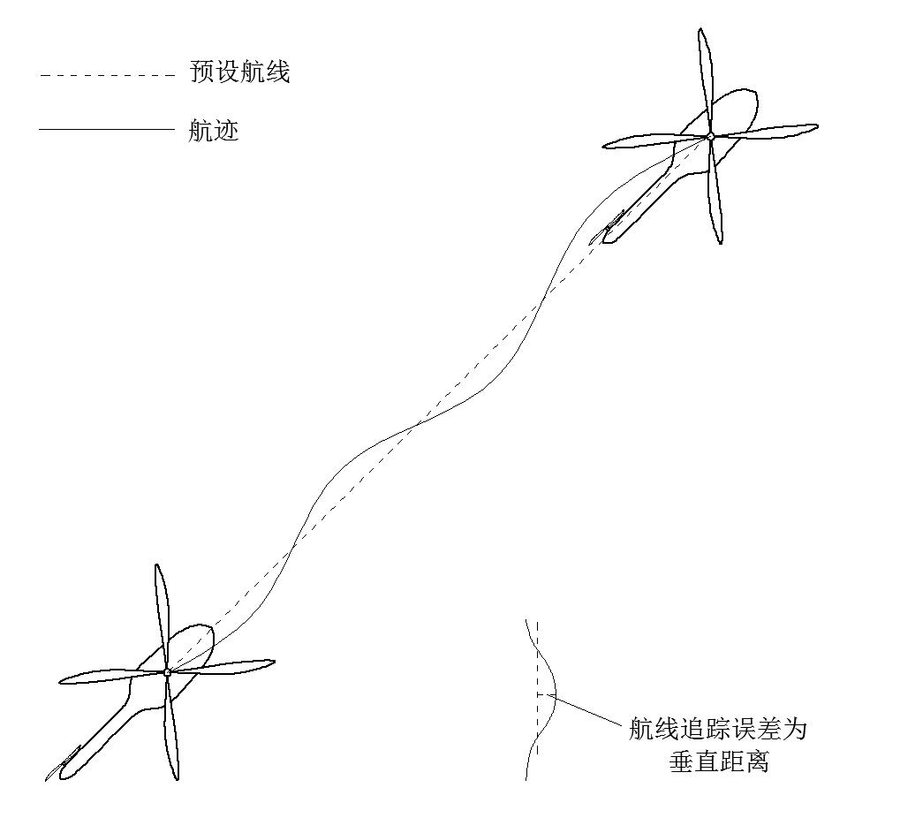
- 自主控制模式飞行精度测试方法
    - 续航能力测试
注满燃油（使用满电电池），加入额定容量的试验介质。操控植保无人飞机在测试场地内以3 m/s飞行速度、3 m飞行高度及制造商明示喷药量的最小值模拟田间施药，在其发出药液耗尽的提示信息后，选取离起飞点较近的合适位置，保持机具悬停，直至其发出燃油（电量）不足报警后着陆，记录单架次最大作业时间为t₁、起飞至着陆总时间t₂。计算t₂ /t₁数值，重复3次，取最小值。
    - 残留液量测试
按8.4.3试验结束后，测量残留液量。
    - 过滤装置检查
检查过滤装置设置情况，并用显微镜或专用量具测出过滤网的网孔尺寸，圆孔测直径，方形孔测量最大边长。
    - 防滴性能测试
植保无人飞机在额定工作压力下进行喷雾，停止喷雾5 s后计时，观察出现滴漏现象的喷头数，计数各喷头1 min内滴漏的液滴数。
    - 喷雾性能测试
      - 喷雾量偏差测试
在额定工作压力下以容器承接雾液，每次测量时间1 min～3 min，重复3次，计算每分钟平均喷雾量，再根据额定喷雾量计算喷头喷雾量偏差。
      - 喷雾量均匀性变异系数测试
        - 将植保无人飞机以正常作业姿态固定于集雾槽上方，集雾槽的承接雾流面作为受药面应覆盖整个雾流区域，植保无人飞机机头应与集雾槽排列方向垂直。
        - 植保无人飞机加注额定容量试验介质，在旋翼静止状态下，以制造商明示的最佳作业高度进行喷雾作业。若制造商未给出最佳作业高度，则以2 m作业高度喷雾。
        - 使用量筒收集槽内沉积的试验介质，当其中任一量筒收集的喷雾量达到量筒标称容量的90%时或喷完所有试验介质时，停止喷雾。
        - 记录喷幅范围内每个量筒收集的喷雾量，并按公式（4）～（6）计算喷雾量均匀性变异系数。
$\overline{q}=\frac{\sum_{i=1}^{n}{q_{i}}}{n}$ (4)
式中：
q——喷雾量平均值，单位为毫升（mL）；
q_{i}——各测点的喷雾量，单位为毫升（mL）；
n——喷幅范围内的测点总数。
(5)
式中：
S——喷雾量标准差，单位为毫升（mL）。
(6)
式中：
V——喷雾量分布均匀性变异系数。
    - 作业喷幅测试
      - 将采样卡（普通纸卡或水敏纸）水平夹持在0.2 m高的支架上，在植保无人飞机预设飞行航线的垂直方向（即沿喷幅方向），间隔不大于0.2 m或连续排列布置。若使用普通纸卡作为采样卡时，则试验介质应为染色的清水。
      - 植保无人飞机加注额定容量试验介质，以制造商明示的最佳作业参数进行喷雾作业。若制造商未给出最佳作业参数，则以2 m作业高度，3 m/s飞行速度，进行喷雾作业。在采样区前50 m开始喷雾，后50 m停止喷雾。
      - 计数各测点采样卡收集的雾滴数，计算各测点的单位面积雾滴数，作业喷幅边界的两种确定方法：
- 从采样区两端逐个测点进行检查，两端首个单位面积雾滴数不小于15滴/cm²的测点位置作为作业喷幅两个边界；
- 绘制单位面积雾滴数分布图，该分布图单位面积雾滴数为15滴/cm²的位置作为作业喷幅两个边界，如图2所示。
      - 作业喷幅边界间的距离为作业喷幅。试验重复3次，取平均值。允许在一次试验中布置三行采样卡代替三次重复试验，采样卡行距不小于5 m。
- 作业喷幅边界确定方法图
    - 纯作业小时生产率测试
计算纯作业小时生产率应确保植保无人飞机亩施药量不低于0.8 L，按公式（7）计算。
(7)
式中：
W_{s}——纯喷药小时生产率，单位为公顷每小时（hm²/h）；
U——作业面积，单位为公顷（hm²）；
T_{s}——纯喷药时间，单位为小时（h）。
  - 安全性能试验
    - 安全防护装置检查
      - 检查发动机、排气管的安装位置是否处于人体易触碰的区域。
      - 检查机体上其他对人员易产生伤害的部位是否设置了防护装置。
    - 安全标识检查
      - 检查植保无人飞机的旋翼、发动机、药液箱、排气管、电池等对操作者有危害的部位是否有永久性安全标识。
      - 检查植保无人飞机机身明显位置是否具有警示操作者使用安全防护用具的安全标识。
    - 最大起飞质量限值确认
      - 植保无人飞机注满燃油（使用满电电池）。在机身加挂配重至其总质量达到150 kg，加挂配重时应考虑机身重心偏移，必要时可在起落架底部钩挂系留绳索，操控植保无人机飞机起飞，若其无法离地升空，则判定其最大起飞质量小于150 kg。
      - 若植保无人飞机离地升空，则重新加挂配重至总质量151 kg，重复起飞动作，观察其能否再次离地升空，判定其最大起飞质量是否超过150 kg。
    - 限高、限速和限距功能测试
      - 限高测试
在手动控制模式下操控植保无人飞机持续提升飞行高度，直至其无法继续向上飞行，并保持该状态5 s以上即认定为达到限高值，测量此时机具相对起飞点的最大飞行高度。
      - 限速测试
在手动控制模式下操控植保无人飞机平飞，逐渐增加飞行速度，直至其无法继续加速，并保持该速度5 s以上即认定为达到限速值，测量此时机具相对于地面的飞行速度。
      - 限距测试
在手动控制模式下操控植保无人飞机平飞，逐渐远离起飞点，直至其无法继续前进即认定为达到限距值，测量此时其相对于起飞点的飞行距离。
    - 电子围栏测试
      - 在试验场地内设置30 m×30 m×20 m的空间区域为电子围栏的禁飞区。操控植保无人飞机以2 m/s飞行速度，5 m飞行高度接近直至触碰电子围栏，如图3所示。
      - 观察植保无人飞机与电子围栏发生接触前后采取的措施，具体包括报警提示、自动悬停、自动返航、自动着陆等。
      - 将植保无人飞机搬运进电子围栏区域，观察其是否有报警提示且无法启动。
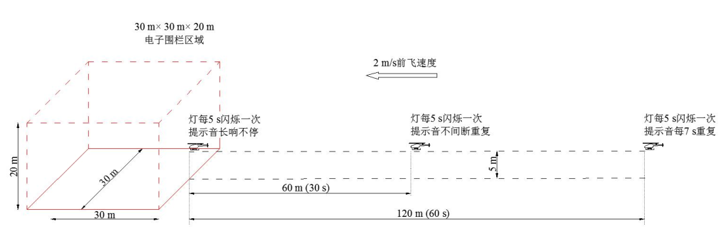
- 电子围栏测试过程图
    - 报警和失效保护功能测试
      - 链路中断的失效保护测试
正常飞行状态下，操控植保无人飞机持续飞行，过程中适时中断通讯链路，目测其是否悬停、自动返航或自动着陆。
      - 低电量失效保护测试
正常飞行状态下，操控植保无人飞机持续飞行，目测其电池电量过低时，是否具有制造商声明的失效保护功能。
      - 失效报警功能检查
检查植保无人飞机在触发失效保护时，是否能发出声、光或振动的报警提示。
    - 避障性能测试
操控植保无人飞机以2 m/s的速度飞向电线杆、树木、草垛等任一障碍物，观察植保无人飞机能否避免与障碍物碰撞。操控植保无人飞机远离障碍物，测定机具是否能重新可控。
    - 电磁兼容测试
      - 辐射骚扰限制测试
整机产生的电磁骚扰不应超过其预期使用场合允许的水平，对使用环境中其他植保无人飞机、农林机械、人和可燃物等的电磁影响可控。按照GB/T 9254对植保无人飞机整机的辐射电磁骚扰水平进行评估。试验频率范围和限值见表4，试验前应确保电波暗室环境噪声电平至少比规定限值低6 dB。
      - 射频电场辐射抗骚扰度测试
按照GB/T 17626.3对植保无人飞机整机的射频电磁场辐射抗扰度能力进行评估。试验设备用1 kHz正弦波对未调制信号进行80%的幅度调制来模拟射频辐射干扰情况，其中未调制信号的场强为10 V/m，扫描80 MHz～2 GHz频率范围，对数期天线应分别安放在垂直极化位置和水平极化位置。
试验结果根据试验样品的功能丧失或性能降低程度分为A、B、C、D四个等级，见表5。
  - 装配和外观质量检查
用目测法检查是否符合6.4的要求。
  - 操作方便性检查
通过实际操作，检查样机是否符合6.5的要求。
  - 可靠性试验
    - 故障分级
故障分级表见表4。
- 故障分级表
故障级别 | 故障示例
致命故障 | 坠机、爆炸、起火
严重故障 |  | 发动机/电机等动力故障
 |  | 控制失效或控制执行部件故障
 |  | 旋翼损坏
 |  | 作业时机上任意部件飞出
一般故障 |  | 施药控制设备故障
 |  | 无线电通讯设备故障
 |  | 地面控制端设备故障
轻微故障 |  | 紧固件松动
 |  | 罩壳松动
 |  | 喷头堵塞
    - 首次故障前作业时间考核
按累计60 h定时截尾进行考核，记录首次故障前作业时间。
  - 使用信息检查
    - 使用说明书检查
按照6.7.1的要求逐项检查。
    - 三包凭证检查
按照6.7.2的要求逐项检查。
    - 铭牌检查
按照6.7.3的要求逐项检查。
- 检验规则
  - 不合格项目分类
检验项目按其对产品质量的影响程度，分为A、B两类。不合格项目分类见表5。
- 检验项目及不合格分类
项目分类 | 序号 | 项目名称 |  | 对应的质量要求的条款号
A | 1 | 安全要求 | 安全防护装置 | 6.3.1
A | 1 | 安全要求 | 安全标识 | 6.3.2
A | 1 | 安全要求 | 最大起飞质量限值 | 6.3.3
A | 1 | 安全要求 | 限高、限速、限距功能 | 6.3.4
A | 1 | 安全要求 | 电子围栏 | 6.3.5
A | 1 | 安全要求 | 报警和失效保护功能 | 6.3.6
A | 1 | 安全要求 | 避障功能 | 6.3.7
A | 1 | 安全要求 | 电磁兼容性 | 6.3.8
A | 1 | 安全要求 | 身份信息 | 6.3.9
A | 2 | 承压性能 |  | 6.1.7
A | 3 | 密封性能 |  | 6.1.9
A | 4 | 续航能力 |  | 6.2
A | 5 | 可靠性 |  | 6.6
B | 1 | 起动性能 |  | 6.1.1
B | 2 | 药液和燃料（电量）剩余量显示功能 |  | 6.1.2
B | 3 | 悬停性能 |  | 6.1.3
B | 4 | 作业控制模式切换稳定性 |  | 6.1.4
B | 5 | 飞行信息存储系统 |  | 6.1.5
B | 6 | 远程监管系统通讯功能 |  | 6.1.6
B | 7 | 药液箱 |  | 6.1.8
B | 8 | 手动控制模式飞行性能 |  | 6.2
B | 9 | 自主控制模式飞行精度 |  | 6.2
B | 10 | 残留液量 |  | 6.2
B | 11 | 过滤装置 |  | 6.2
B | 12 | 防滴性能 |  | 6.2
B | 13 | 喷雾性能 |  | 6.2
B | 14 | 作业喷幅 |  | 6.2
B | 15 | 纯作业小时生产率 |  | 6.2
B | 16 | 装配和外观质量 |  | 6.4
B | 17 | 操作方便性 |  | 6.5
B | 18 | 使用信息 |  | 6.7
  - 抽样方案
    - 抽样方案按GB/T 2828.11-2008中附录B表B.1的规定制定，见表6。
- 抽样方案
检验水平 | O
声称质量水平（DQL） | 1
检查总体（N） | 10
样本量（n） | 1
不合格品限定数（L） | 0
    - 采用随机抽样，在制造单位6个月内生产的合格产品中或销售部门随机抽取2台，其中1台用于检验，另1台备用。由于非质量原因造成试验无法继续进行时，启用备用样机。抽样基数应不少于10台，市场或使用现场抽样不受此限。
  - 判定规则
    - 样机合格判定
对样机的A、B类检验项目逐项进行考核和判定。当A类不合格项目数为0（即A=0）、B类不合格项目数不超过1（即B≤1），判定样机为合格品；否则，判定样机为不合格品。
    - 综合判定
若样机为合格品（即样本的不合格品数不大于不合格品限定数），则判通过；若样机为不合格品（即样本的不合格品数大于不合格品限定数），则判不通过。

- （规范性附录）
产品规格确认表
产品规格确认表见表A.1。
  - 产品规格确认表
序号 | 项目 |  |  | 设计值
1 | 机具名称
2 | 整机型号
3 | 飞行控制系统
4 | 空机质量，kg
5 | 额定起飞质量，kg
6 | 工作压力，MPa
7 | 工作状态下的外型尺寸(长×宽×高)，mm
8 | 旋翼 |  | 材质
8 |  |  | 主旋翼数量，个
8 |  |  | 直径，mm
9 | 药液箱 |  | 材质
9 |  |  | 额定容量，L
10 | 喷头 |  | 型式
10 |  |  | 数量，个
11 | 喷杆长度，mm
12 | 液泵 |  | 型式
12 |  |  | 流量，L/min
13 | 配套动力 | 发动机 | 功率/转速，kW/r/min
13 | 配套动力 | 发动机 | 油箱容量，L
13 | 配套动力 | 电动机 | KV值，r/（min·V）
13 | 配套动力 | 电动机 | 额定功率，W
14 | 电池 |  | 电压，V
14 |  |  | 容量，mAh
主旋翼数量不包括尾旋翼，有尾旋翼的，应注明尾旋翼数量和直径。

- （资料性附录）
航迹数字化测量系统

航迹数字化测量系统可参考配置如下：载波相位差分定位（RTK）系统（定位精度应高于水平0.1m、高度0.15m）、无线通讯装备、地面监视器，测量系统的安装方法如图B.1所示。
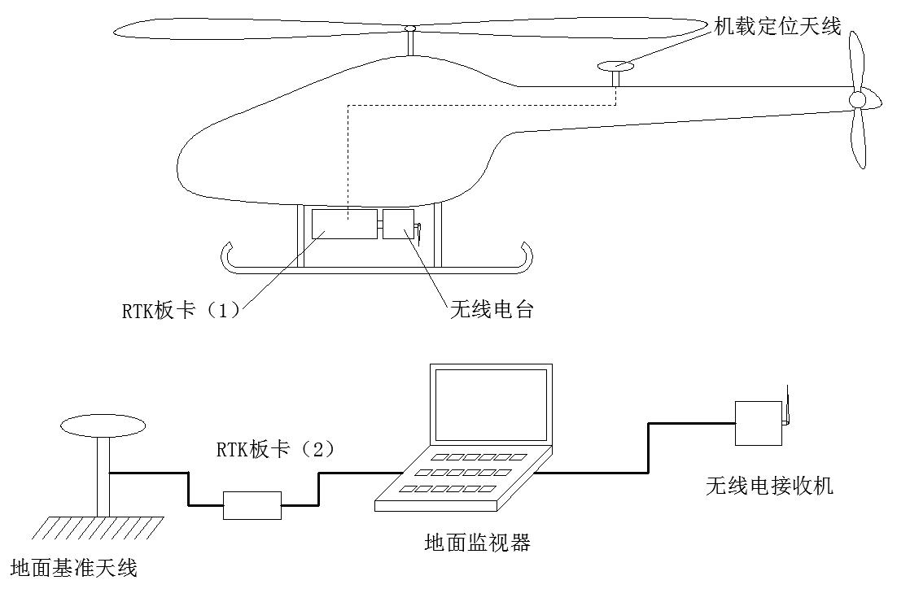
  - 航迹数字化测量系统安装图

_________________________________

